
เฉลยชิ้นงาน เรื่อง สิ่งมีชีวิตกลุ่มพืชและกลุ่มสัตว์
ได้__________คะแนน
คะแนนเต็ม 10 คะแนน
วันที่________เดือน_______________พ.ศ.___________
ชื่อ_____________________________เลขที่______ชั้น__________

คำสั่ง นักเรียนวาดภาพและระบายสี สิ่งมีชีวิตกลุ่มพืชและกลุ่มสัตว์

สิ่งมีชีวิต กลุ่มพืชกลุ่มสัตว์
ชื่อ (ต้นมะม่วง)
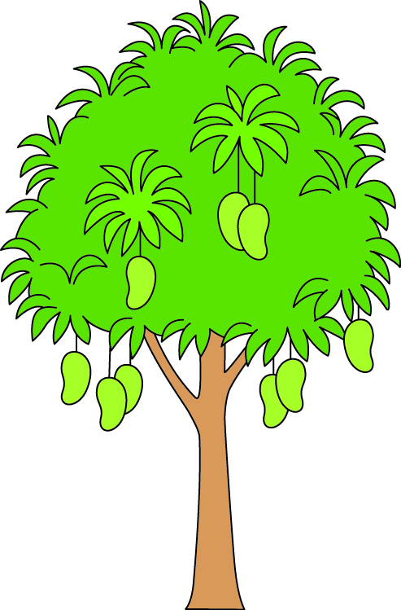



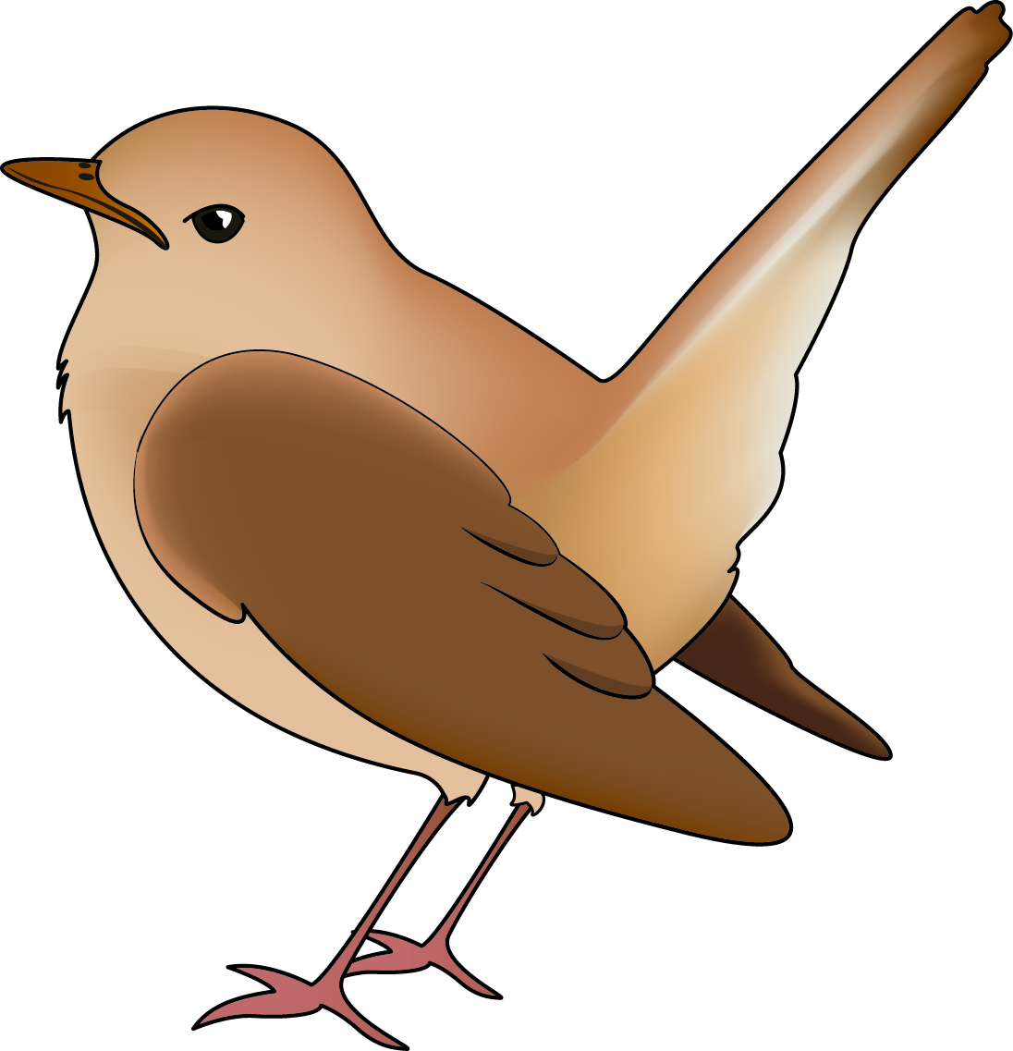

สิ่งมีชีวิต กลุ่มพืชกลุ่มสัตว์
ชื่อ (นก)


